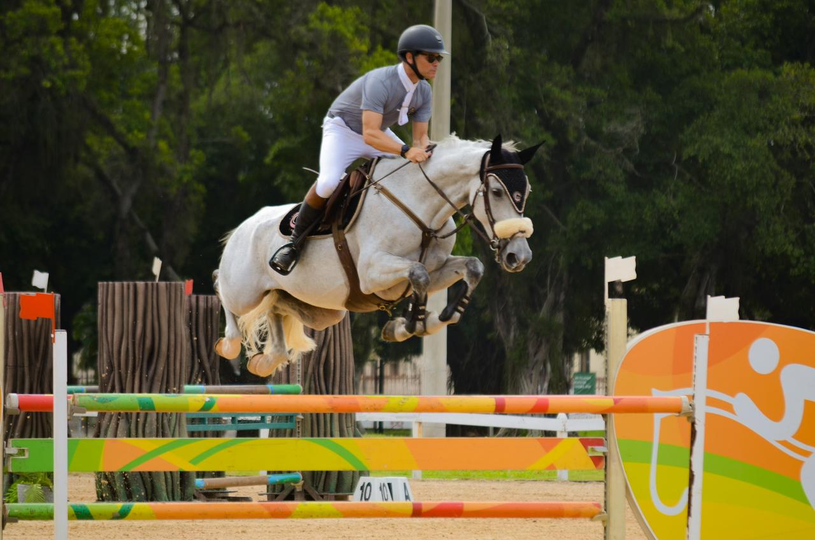

**FABIANO NEVES GONÇALVES - INSTRUTOR DE HIPISMO**

- CONTATO: (11) 97303-6477

- INSTAGRAM: @fabiano.ng2024

@cmfnequestrianteam

**PRINCIPAIS COMPETÊNCIAS:**

- INSTRUTOR DE EQUITAÇÃO COM 25 ANOS DE EXPERIÊNCIA.

- PREPARAÇÃO DE ANIMAIS PARA COMPETIÇOES FOCANDO A FORMAÇÃO DO CONJUNTO ENTRE O ALUNO E SEU CAVALO. ALÉM DE DIVERSOS RESULTADOS EM COMPETIÇÕES NO MEIO CIVIL E MILITAR.

- COMÉRCIO DE ANIMAIS – DIVULGAÇÃO, COMPRA E VENDA – COM MAIS DE 600 ANIMAIS COMERCIALIZADOS.

**FORMAÇÃO ACADÊMICA:**

- MEDICINA VETERINÁRIA

- PEDAGOGIA

- CIÊNCIAS CONTÁBEIS

- MILITAR DA RESERVA

